

ESTUDIO ESPECIALIZADO PARA LA CREACIÓN DE UNA ESTRATEGIA DE CAPACITACIÓN CENTRADA EN LA ELIMINACIÓN DEL ESTIGMA Y LA DISCRIMINACIÓN VINCULADA AL VIH COMO BARRERAS PARA EL ACCESO A LOS SERVICIOS DE SALUD.

**Entregable I. Documento de planeación y ruta crítica para la realización del Índice de estigma de las personas con VIH.**

Calle 7 Núm. 433 por 20 y 22, Fracc. Altabrisa, CP. 97130, Mérida, Yucatán.

Tel: (99) 9942 7600 [www.gob.mx/salud/hraepy](http://www.gob.mx/salud/hraepy)



# INTRODUCCIÓN

El estigma y la discriminación hacia las personas que viven con VIH (PVVIH) representan obstáculos críticos que continúan impidiendo el acceso equitativo, oportuno y de calidad a los servicios de salud en México y a nivel global (ONUSIDA, 2020, 2021).

A pesar de los avances significativos en el tratamiento antirretroviral (TAR) y los esfuerzos institucionales para garantizar los derechos humanos de esta población vulnerable, persisten actitudes estigmatizantes y prácticas discriminatorias que se encuentran profundamente arraigadas tanto en el personal de salud como en las estructuras institucionales y en la sociedad en general (Mahajan et al., 2008; Parker & Aggleton, 2003).

La necesidad imperante de visibilizar, cuantificar y atender el estigma es fundamental para alcanzar los objetivos de salud pública y cumplir con los compromisos internacionales asumidos por México, como el logro de las metas 95-95-95 (diagnóstico del 95% de todas las personas que viven con VIH, tratamiento del 95% de las personas diagnosticadas y supresión viral en el 95% de las personas en tratamiento) y la eliminación del Síndrome de Inmunodeficiencia Adquirida (Sida) como problema de salud pública para el año 2030 (ONUSIDA, 2021).

Por consiguiente, este proyecto propone la creación de una estrategia de capacitación centrada en la eliminación del estigma y la dis- criminación vinculada al vih como barreras para el acceso a los servicios de salud.

Calle 7 Núm. 433 por 20 y 22, Fracc. Altabrisa, CP. 97130, Mérida, Yucatán.

Tel: (99) 9942 7600 [www.gob.mx/salud/hraepy](http://www.gob.mx/salud/hraepy)



# ANTECEDENTES Y CONTEXTO EPIDEMIOLÓGICO NACIONAL

Numerosos estudios a nivel global y regional han documentado que el estigma relacionado con el VIH tiene un impacto negativo profundo y multidimensional en los resultados de salud (Gesesew et al., 2017; Socías et al., 2014).

Las personas afectadas frecuentemente evitan acudir a servicios médicos, interrumpen el tratamiento o presentan dificultades para adherirse al TAR debido al temor fundado de ser juzgadas, maltratadas o rechazadas por el personal de salud (Lyons et al., 2020; Shannon et al., 2015).

En México específicamente, la Encuesta Nacional sobre Discriminación (ENADIS, 2022) han revelado que más del 40% de las personas con VIH reportan haber experimentado algún tipo de discriminación en los servicios de salud, lo que constituye una violación directa a sus derechos humanos y la justicia en salud.

En 2023, se estimó que la prevalencia del VIH en México fue del 0.3%, lo que equivale a aproximadamente 3 de cada 1,000 personas viviendo con el virus. La tasa de incidencia se situó en 0.15 nuevas infecciones por cada 1,000 personas no infectadas, con un rango estimado entre 0.11 y 0.20. Esto representa una reducción del 6% en comparación con 2010 y del 17% respecto a 2015 (CENSIDA, 2023).

La distribución geográfica de casos muestra una mayor concentración en entidades como Ciudad de México, Estado de México, Veracruz, Jalisco y Chiapas. El grupo demográfico con mayor prevalencia corresponde a personas entre 25 y 39 años, y la transmisión continúa ocurriendo predominantemente por vía sexual.

En México se considera que presenta una epidemia concentrada, lo que significa que las prevalencias más elevadas se encuentran en poblaciones clave para la respuesta a la epidemia, que incluye hombres

Calle 7 Núm. 433 por 20 y 22, Fracc. Altabrisa, CP. 97130, Mérida, Yucatán.

Tel: (99) 9942 7600 [www.gob.mx/salud/hraepy](http://www.gob.mx/salud/hraepy)

que tienen sexo con hombres, personas trabajadoras sexuales, personas usuarias de sustancias. Estos grupos poblacionales, debido a comportamientos específicos, presentan mayor probabilidad de exposición al VIH o de transmitirlo (CENSIDA, 2023).

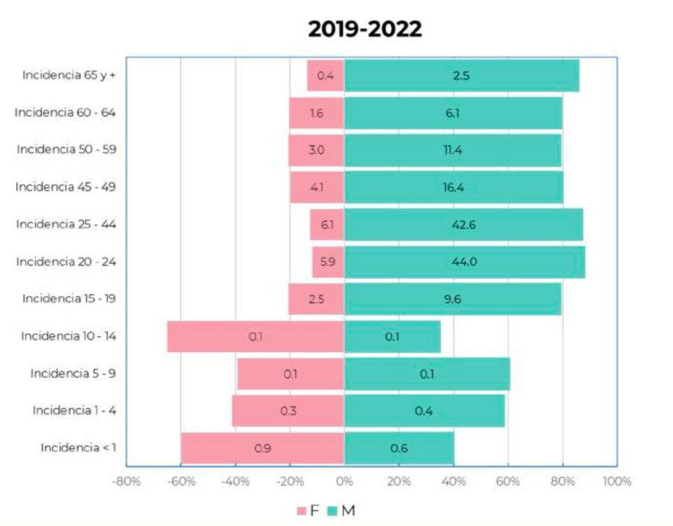

Dentro de la respuesta al VIH para alcanzar los objetivos del desarrollo sostenible de las naciones unidas se deben de visibilizar otras poblaciones como mujeres y población infantil, población en situación de movilidad (migrante), así como adultos mayores, personas con discapacidad, población indígena.

Según los datos publicados por Censida, se puede ver que existen casos de VIH en todas las edades y ambos sexos. Si bien hay mayor número de hombres en la razón de incidencia, esta tiene una variación territorial, por ejemplo en estado de Chiapas la relación alcanza casi 2:1 hombres:mujeres en comparación de otras entidades como ciudad de México que es casi de 8:1 respectivamente (Censida, 2023).

A pesar de que la cobertura de tratamiento antirretroviral ha aumentado significativamente en los últimos años en México, persisten diferencias

Calle 7 Núm. 433 por 20 y 22, Fracc. Altabrisa, CP. 97130, Mérida, Yucatán.

Tel: (99) 9942 7600 [www.gob.mx/salud/hraepy](http://www.gob.mx/salud/hraepy)

notables en la calidad de la atención y en el seguimiento clínico de las personas.

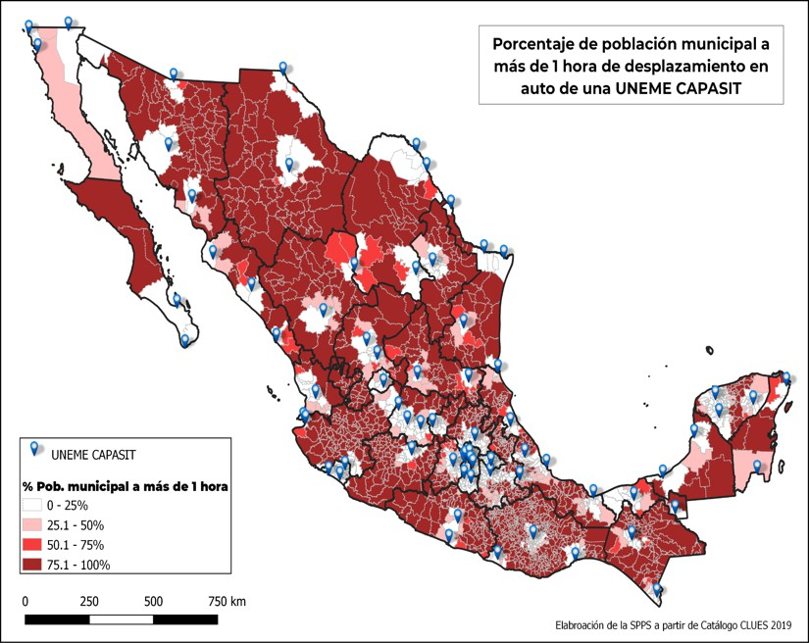

Fuente: Elaboración de la SPPS a partir de Dirección General de Epidemiología, 2015 a 2020; Proyecciones de población municipal 2010-2030 de CONAPO; y SISVEA 2018.

Al cierre de 2023, se reportaron alrededor de 240,000 personas en tratamiento antirretroviral (TAR) en México. De estas, aproximadamente 220,000 alcanzaron la supresión viral, lo que significa que el virus es indetectable en sus cuerpos y, por ende, no transmisible. Este avance es crucial para controlar la epidemia y mejorar la calidad de vida de las personas que viven con VIH. Sin embargo, persisten desafíos en la detección temprana y el inicio oportuno del tratamiento. Un porcentaje significativo de personas continúa siendo diagnosticado en etapas avanzadas de la infección, lo que complica el manejo clínico y aumenta el riesgo de transmisión.

Durante el mismo año, se registraron aproximadamente 19,000 nuevas infecciones por VIH, con un rango estimado entre 15,000 y 26,000 casos. Esta cifra indica una disminución del 10% en comparación con 2018, cuando se estimaron 21,000 nuevas infecciones.

En 2023, se observó que el 53% de las mujeres viviendo con VIH estaban en tratamiento antirretroviral, y el 50% había logrado la supresión viral. Estos datos reflejan la necesidad de fortalecer las estrategias de

Calle 7 Núm. 433 por 20 y 22, Fracc. Altabrisa, CP. 97130, Mérida, Yucatán.

Tel: (99) 9942 7600 [www.gob.mx/salud/hraepy](http://www.gob.mx/salud/hraepy)

prevención y atención dirigidas a las mujeres, especialmente en contextos de vulnerabilidad.

Transmisión vertical y salud materno-infantil

La transmisión vertical del VIH, es decir, de madre a hijo durante el embarazo, parto o lactancia, es una preocupación persistente. En 2022, se notificaron 46 casos de transmisión vertical, de los cuales 15 fueron confirmados por año de nacimiento. Aunque estas cifras representan una disminución en comparación con años anteriores, es esencial continuar fortaleciendo las estrategias de prevención, diagnóstico y tratamiento oportuno en mujeres embarazadas. La cobertura de tamizaje para VIH en mujeres embarazadas ha mejorado, pero aún existen brechas, especialmente en áreas rurales y entre poblaciones indígenas. La implementación de programas de atención prenatal integrales y culturalmente sensibles es fundamental para eliminar la transmisión vertical del VIH en México.

Es decir el panorama epidemiológico del VIH en México en 2023 muestra avances significativos en la reducción de nuevas infecciones y en el acceso al tratamiento antirretroviral. Sin embargo, persisten desafíos importantes, como la detección tardía, las disparidades en el acceso a servicios de salud y la necesidad de enfoques más inclusivos y centrados en las personas.

Es crucial continuar fortaleciendo las estrategias de prevención, diagnóstico y tratamiento, con un enfoque en los derechos humanos y la eliminación del estigma y la discriminación. La participación activa de las comunidades afectadas y la implementación de políticas públicas basadas en evidencia son esenciales para avanzar hacia el objetivo de poner fin a la epidemia de VIH en México para el año 2030.

Esta complejidad epidemiológica, añade capas adicionales de al fenómeno del estigma como barrera en la salud, generando una sindemia con otras formas de discriminación preexistentes basadas no solo en identidad de género, orientación sexual, trabajo sexual o uso de sustancias, pero también poblaciones invisibilizadas como mujeres y

Calle 7 Núm. 433 por 20 y 22, Fracc. Altabrisa, CP. 97130, Mérida, Yucatán.

Tel: (99) 9942 7600 [www.gob.mx/salud/hraepy](http://www.gob.mx/salud/hraepy)

niños población indígena o adulta mayor cuyos resultados en salud, tienden a diluirse con otros grupos más prevalentes (CENSIDA, 2023).

La educación basada en evidencia científica ha demostrado ser una de las herramientas más efectivas para reducir el estigma y la discriminación hacia las personas que viven con VIH. Múltiples estudios han documentado que las intervenciones educativas dirigidas tanto a profesionales de salud como a la población general pueden corregir conceptos erróneos sobre la transmisión del VIH, aumentar la empatía y disminuir actitudes negativas. Por ejemplo, una revisión sistemática de Brown et al. (2003) encontró que las intervenciones educativas disminuyen de manera significativa el estigma, particularmente cuando incluyen contacto directo o indirecto con personas que viven con VIH.

Asimismo, programas estructurados como los promovidos por la OMS y ONUSIDA recomiendan la inclusión de contenidos sobre derechos humanos, confidencialidad, y experiencias vividas de personas con VIH como parte integral del entrenamiento del personal de la salud.

La evidencia sugiere que las intervenciones educativas tienen un efecto sostenido en la transformación de prácticas discriminatorias dentro de los servicios de salud. Un estudio realizado en entornos clínicos en países de ingresos bajos y medios demostró que capacitar al personal de salud en temas de VIH, inclusión y trato digno se tradujo en una mejora en la calidad de atención, mayor disposición de los pacientes a revelar su diagnóstico y mayor adherencia al tratamiento antirretroviral (Nyblade et al., 2009). Estas mejoras no solo benefician a las personas con VIH, sino que fortalecen los sistemas de salud en su conjunto al promover entornos clínicos seguros y respetuosos.

En este sentido, si bien la educación continua y obligatoria en prevención y atención integral al VIH y cero tolerancia al estigma o discriminación debería ser considerada una política esencial de salud pública, a la fecha no existe un análisis sistemático de las publicaciones relacionadas sobre las estrategias a nivel internacional y nacional que

Calle 7 Núm. 433 por 20 y 22, Fracc. Altabrisa, CP. 97130, Mérida, Yucatán.

Tel: (99) 9942 7600 [www.gob.mx/salud/hraepy](http://www.gob.mx/salud/hraepy)

permitan generar un marco de educación sobre el cual se brinde una capacitación para mejores resultados.

El involucramiento significativo de las personas que viven con VIH en la planificación, ejecución y evaluación de políticas sanitarias y programas de capacitación representa un componente esencial para construir sistemas de salud más inclusivos, equitativos y eficaces.

Este enfoque reconoce a las personas no solo como beneficiarios pasivos, sino como agentes activos con conocimientos valiosos derivados de su experiencia directa con el sistema de atención. Tal participación contribuye a visibilizar barreras estructurales, prácticas discriminatorias y necesidades no atendidas, lo cual enriquece la generación de información contextualizada y mejora la calidad de los contenidos formativos dirigidos al personal sanitario.

ONUSIDA ha destacado la necesidad de avanzar hacia programas centrados en la persona, que prioricen la dignidad, autonomía y participación de quienes viven con VIH, favoreciendo la toma de decisiones compartida, el respeto a los derechos humanos y la creación de entornos seguros para la atención (UNAIDS, 2021).

Este enfoque está alineado con la Declaración de Londres 2012: Pacientes por la Seguridad del Paciente, promovida por la OMS, la cual reconoce formalmente a los pacientes como aliados esenciales en la mejora de la seguridad y calidad en los servicios de salud, exhortando a los gobiernos y prestadores a integrar sus perspectivas en la formulación de políticas y prácticas clínicas.

Integrar a las personas con VIH en la generación de contenidos, protocolos y herramientas de sensibilización permite no solo combatir el estigma, sino también fortalecer la legitimidad, la pertinencia cultural y la eficacia de los programas de formación, contribuyendo a sistemas de salud verdaderamente centrados en las personas, solamente a través de una estrategia integrada se puede mejorar no solamente las capacidades del personal de salud, pero los resultados para las personas.

Calle 7 Núm. 433 por 20 y 22, Fracc. Altabrisa, CP. 97130, Mérida, Yucatán.

Tel: (99) 9942 7600 [www.gob.mx/salud/hraepy](http://www.gob.mx/salud/hraepy)



**JUSTIFICACIÓN**

Este proyecto responde a la necesidad urgente de transformar los servicios de salud en espacios libres de violencia, prejuicios y discriminación, mejorando así la experiencia de atención de las personas que viven con VIH (PVVIH) con la finalidad de identificar de primera instancia la información sobre las barreras de atención, que permita la construcción de una estrategia de capacitación con la finalidad de contribuir significativamente a los objetivos del desarrollo sostenible respecto al control de la epidemia de VIH en México

**HIPÓTESIS**

I.

Existen diferentes elementos que contribuyen al estigma y

discriminación vinculada al VIH como barreras para el acceso a los servicios de salud.

II.

La construcción participativa de un curso de capacitación dirigido al personal de salud, centrado en derechos humanos, atención libre de estigma y discriminación, permitirá generar un modelo educativo pertinente, aplicable y alineado con los estándares nacionales e internacionales para mejorar el acceso equitativo a los servicios de

salud.

**OBJETIVO**

Contar con información actualizada y basada en evidencia científica, que dé cuenta de la complejidad del problema del estigma y la discriminación por el VIH que permita la creación de capacitaciones centradas en eliminar estas problemáticas sociales en los servicios de salud relacionados con la atención

del VIH y otras ITS.

Calle 7 Núm. 433 por 20 y 22, Fracc. Altabrisa, CP. 97130, Mérida, Yucatán.

Tel: (99) 9942 7600 [www.gob.mx/salud/hraepy](http://www.gob.mx/salud/hraepy)



# SITUACIÓN DE ESTIGMA Y DISCRIMINACIÓN RELACIONADOS CON VIH

## Enfoque de ONUSIDA sobre el estigma y la discriminación

ONUSIDA ha identificado que el estigma y la discriminación aumentan el riesgo de adquirir el VIH y desarrollar el sida, además de mermar el acceso a la educación, el empleo y la justicia. Estas actitudes negativas se manifiestan en diversos contextos, incluyendo el sanitario, educativo y laboral. Para combatirlas, ONUSIDA recomienda:

Derogar leyes que perpetúan el estigma, como aquellas que penalizan la exposición al VIH, la transmisión del virus y la ocultación del estado serológico.

Sensibilizar al poder legislativo y a las fuerzas del orden sobre los derechos humanos relacionados con el VIH.

Formar al personal sanitario en derechos humanos y ética médica en relación con el VIH.

Estas acciones buscan crear entornos más inclusivos y respetuosos para las personas que viven con el VIH.

## Índice de Estigma y Discriminación (INDEX)

El INDEX fue diseñado para ser implementado por y para las PVVIH, siguiendo el principio de Mayor Involucramiento de las Personas que Viven con el VIH/sida (MIPA). Su propósito es recopilar datos sobre cómo el estigma y la discriminación afectan la vida de las PVVIH en diferentes contextos, como el acceso a servicios de salud, empleo, educación y relaciones sociales. La información obtenida busca ser una base para la incidencia política y la formulación de estrategias que combatan estas problemáticas .

Resultados clave del INDEX en América Latina

Calle 7 Núm. 433 por 20 y 22, Fracc. Altabrisa, CP. 97130, Mérida, Yucatán.

Tel: (99) 9942 7600 [www.gob.mx/salud/hraepy](http://www.gob.mx/salud/hraepy)



En países como Guatemala y Argentina, los estudios del INDEX han revelado datos preocupantes: En Guatemala, el 74.6% de las personas con VIH ocultan su diagnóstico al acudir a servicios de salud por miedo al rechazo, lo que limita su acceso a atención médica adecuada.

En Argentina, se identificó que un porcentaje significativo de mujeres con VIH enfrentan coacción para someterse a esterilización y condicionamiento del acceso a tratamiento antirretroviral al uso de anticonceptivos.

Estos hallazgos evidencian la necesidad de fortalecer las políticas públicas y programas que garanticen el respeto a los derechos de las PVVIH en la región. Basándose en los resultados del INDEX, resulta evidente que se requiere implementar programas de sensibilización y formación para el personal de salud, enfocados en derechos humanos y ética médica en relación con el VIH.

Revisar y reformar leyes y políticas que perpetúan el estigma y la discriminación, incluyendo aquellas que penalizan la exposición al VIH y la transmisión del virus.

Fomentar la participación activa de las PVVIH en la formulación y evaluación de políticas y programas que les afectan.

Establecer mecanismos de monitoreo y evaluación del estigma y la discriminación en todos los servicios y niveles, para desarrollar y ajustar programas de reducción y eliminación de estas problemáticas .

**MARCO TEÓRICO**

Estudios como Estigma y Discriminación hacia PVVIH en Servicios de Salud en América Latina (ONUSIDA, 2020), o los realizados por Fundar y Letra S (2019), han documentado sistemáticamente diversas manifestaciones de estigma y discriminación, incluyendo tratos

Calle 7 Núm. 433 por 20 y 22, Fracc. Altabrisa, CP. 97130, Mérida, Yucatán.

Tel: (99) 9942 7600 [www.gob.mx/salud/hraepy](http://www.gob.mx/salud/hraepy)

diferenciales, negación injustificada de servicios, exigencias indebidas (como pruebas de VIH para acceder a otros servicios no relacionados) y violaciones flagrantes a la confidencialidad y privacidad de los pacientes.

Además, se ha identificado y caracterizado el estigma internalizado, fenómeno mediante el cual las propias personas con VIH interiorizan valoraciones negativas, experimentan sentimientos de culpa o vergüenza, y desarrollan conductas de autoexclusión, incluso dentro del sistema sanitario. Estas formas de violencia simbólica tienen efectos demostrables en el acceso a servicios, el seguimiento clínico adecuado y la calidad de vida integral.

Este estudio se fundamenta teóricamente en un enfoque multidimensional del estigma, considerando los siguientes constructos teóricos:

De acuerdo con Erving Goffman, se conceptualiza el estigma como un "atributo profundamente desacreditante" que desvaloriza a la persona portadora. Goffman define el estigma como una situación del individuo inhabilitado para la plena aceptación social, es decir, un proceso mediante el cual se convierte a alguien en "diferente" con connotaciones inherentemente negativas, produciendo un descrédito generalizado asociado a un fallo o una desventaja percibida (Goffman, 1963).

El estigma constituye un concepto de gran complejidad teórica y empírica, representando un proceso social general. El análisis de Goffman se centra en cómo los individuos estigmatizados frecuentemente enfrentan limitaciones estructuralmente similares en la gestión de las interacciones sociales, independientemente del tipo particular de estigma que enfrentan. Así, el estigma funciona como un atributo que vincula a la persona con un estereotipo social indeseable, permitiendo a otros actores sociales reducir las barreras de reconocimiento desde la totalidad de una persona con pleno valor a una entidad desacreditada, sin valor social reconocido.

Calle 7 Núm. 433 por 20 y 22, Fracc. Altabrisa, CP. 97130, Mérida, Yucatán.

Tel: (99) 9942 7600 [www.gob.mx/salud/hraepy](http://www.gob.mx/salud/hraepy)

La teoría interseccional, desarrollada originalmente por Kimberlé Crenshaw, proporciona un marco analítico crucial para comprender cómo las diferentes formas de discriminación (basadas en raza, género, orientación sexual, condición de VIH, etc.) no operan de manera aislada, sino que se entrecruzan y amplifican mutuamente, afectando a las personas de manera cualitativamente distinta y compleja (Crenshaw, 1989). En lugar de conceptualizar estas formas de discriminación como entidades separadas y acumulativas, la interseccionalidad las considera como interconectadas, creando experiencias de opresión únicas que requieren análisis específicos.

La interseccionalidad trasciende la mera suma aritmética de diferentes tipos de discriminación. En cambio, explora cómo la interacción dinámica entre estos sistemas de opresión crea una experiencia de discriminación cualitativamente distinta y frecuentemente más intensa para individuos que se identifican simultáneamente con múltiples grupos históricamente oprimidos. La teoría interseccional constituye, por tanto, una herramienta analítica fundamental para examinar la discriminación en toda su complejidad estructural y promover la justicia social, al reconocer que las experiencias de opresión son el resultado de la interacción sinérgica entre diferentes formas de discriminación institucionalizadas.

El estigma estructural se refiere a los mecanismos sistemáticos mediante los cuales las normas, prácticas y configuraciones institucionales perpetúan la discriminación y desigualdad contra grupos específicos, como las personas con enfermedades mentales, VIH o trastornos por consumo de sustancias (Hatzenbuehler & Link, 2014). Este tipo de estigma se manifiesta concretamente en políticas, procedimientos y dinámicas organizacionales que limitan sistemáticamente el acceso a derechos, recursos y oportunidades, exacerbando la marginalización y exclusión social.

El estigma estructural constituye un fenómeno complejo y multinivel que se manifiesta a través de la forma en que las instituciones legitiman y reproducen la discriminación, estableciendo barreras sistémicas que

Calle 7 Núm. 433 por 20 y 22, Fracc. Altabrisa, CP. 97130, Mérida, Yucatán.

Tel: (99) 9942 7600 [www.gob.mx/salud/hraepy](http://www.gob.mx/salud/hraepy)

limitan los derechos y oportunidades de ciertos grupos poblacionales. Resulta crucial identificar y abordar el estigma estructural mediante intervenciones multinivel para crear sociedades e instituciones más justas, equitativas e inclusivas.

Enfoque Basado en Derechos Humanos y Determinantes Sociales de la Salud implica reconocer que la salud constituye un derecho humano fundamental y que las condiciones materiales, sociales y económicas de las personas (determinantes sociales) tienen un impacto decisivo en su estado de salud (OMS, 2008). Esta perspectiva busca identificar y abordar las desigualdades estructurales y barreras institucionales que impiden a determinados grupos poblacionales acceder efectivamente a servicios de salud, promoviendo así la equidad y la justicia social como principios rectores de las políticas públicas en salud.

El enfoque reconoce que todas las personas tienen el derecho inalienable a disfrutar del más alto nivel posible de salud, lo cual incluye no solo el acceso a servicios de salud de calidad, sino también a otros determinantes fundamentales como agua potable, vivienda digna, alimentación adecuada, educación y otros factores sociales esenciales. Esta perspectiva garantiza cinco dimensiones críticas en relación con los servicios de salud: disponibilidad, accesibilidad, asequibilidad, aceptabilidad y calidad, además de proteger integralmente los derechos de los pacientes como sujetos de derecho.

Este marco teórico obliga a los Estados a garantizar que sus sistemas de salud cumplan con los estándares internacionales de derechos humanos, asegurando que las personas puedan ejercer plenamente su derecho a la salud sin discriminación alguna. Promueve activamente la participación significativa de las personas en la toma de decisiones sobre su salud y exige mecanismos efectivos de rendición de cuentas de los responsables institucionales. Se enfoca prioritariamente en la erradicación de todas las formas de discriminación en la atención sanitaria, asegurando que todas las personas tengan acceso a servicios de calidad, independientemente de su género, etnia, religión, edad, orientación sexual, condición serológica o cualquier otra característica personal.

Calle 7 Núm. 433 por 20 y 22, Fracc. Altabrisa, CP. 97130, Mérida, Yucatán.

Tel: (99) 9942 7600 [www.gob.mx/salud/hraepy](http://www.gob.mx/salud/hraepy)



Los Determinantes Sociales de la Salud comprenden las condiciones estructurales en las que las personas nacen, crecen, viven, trabajan, aprenden y envejecen, y que influyen decisivamente en su salud (Marmot & Wilkinson, 2006). Estos determinantes tienen un impacto significativo y documentado en la salud, el bienestar y la calidad de vida de las poblaciones, constituyendo las causas fundamentales de muchas desigualdades persistentes en salud.

El ejercicio efectivo de los derechos humanos, particularmente el derecho a la salud, depende en gran medida de la presencia de determinantes sociales positivos, como una vivienda digna, acceso a educación de calidad y empleo decente, entre otros factores estructurales. El Estado tiene la obligación jurídica y moral de garantizar que todas las personas puedan ejercer plenamente su derecho a la salud, lo que implica necesariamente abordar las causas estructurales de las desigualdades sanitarias mediante políticas públicas intersectoriales.

Estas bases teóricas complementarias permitirán el desarrollo de un instrumento conceptualmente robusto, metodológicamente riguroso, culturalmente sensible y contextualmente relevante para la realidad mexicana.

Calle 7 Núm. 433 por 20 y 22, Fracc. Altabrisa, CP. 97130, Mérida, Yucatán.

Tel: (99) 9942 7600 [www.gob.mx/salud/hraepy](http://www.gob.mx/salud/hraepy)

# DISEÑO METODOLÓGICO ANÁLISIS BIBLIOMÉTRICO

## Metodología del análisis bibliométrico

Con el objetivo de sustentar la creación de una estrategia de capacitación centrada en la eliminación del estigma y la discriminación vinculada al VIH, se realizará un análisis bibliométrico para identificar las principales líneas de investigación, enfoques temáticos y vacíos en la literatura científica internacional sobre el tema.

Esta metodología permite sistematizar el conocimiento disponible, analizar patrones de producción científica y reconocer oportunidades de mejora en la formación del personal de salud.

## Diseño del estudio

Estudio bibliométrico descriptivo con enfoque cuantitativo y análisis temático complementario mediante técnicas de minería de texto.

## Fuente de datos y estrategia de búsqueda

La base de datos será seleccionada a través de PubMed con todos los artículos publicados en la plataforma.

**PubMed:** "stigma discrimination hiv aids access to healthcare barriers"

Esta búsqueda no será restringida fecha de publicación, idioma u otros filtros, con el fin de obtener una representación amplia del panorama investigativo.

Para asegurar la integridad y utilidad del análisis, se aplicará un proceso riguroso de limpieza y preprocesamiento, que incluye la sustitución de acrónimos por sus equivalentes en texto completo, la eliminación de signos de puntuación y la normalización de caracteres al formato estándar UTF-8.

Calle 7 Núm. 433 por 20 y 22, Fracc. Altabrisa, CP. 97130, Mérida, Yucatán.

Tel: (99) 9942 7600 [www.gob.mx/salud/hraepy](http://www.gob.mx/salud/hraepy)

## Metodología de modelado de temas

Para descubrir la estructura temática, se empleará BERTopic, una técnica de modelado de temas impulsada por inteligencia artificial que agrupa documentos según su contenido semántico, con las siguientes etapas:

## Generación de vectores semánticos:

Se representará cada título de artículo como un vector de alta dimensión utilizando la biblioteca SentenceTransformer, con el modelo all-mpnet- base-v2, que codifica la información textual en un espacio vectorial de 768 dimensiones.

## Reducción de dimensionalidad:

Con el fin de facilitar la visualización y el agrupamiento, se aplicará la técnica UMAP (Uniform Manifold Approximation and Projection), un método no lineal que reduce datos de alta dimensión a dos dimensiones, preservando la estructura semántica del corpus.

## Agrupamiento (clustering):

Se utilizará HDBSCAN (Hierarchical Density-Based Spatial Clustering of Applications with Noise), un algoritmo robusto que identifica grupos de documentos relacionados temáticamente, basándose en su proximidad dentro del espacio vectorial reducido.

## Extracción de palabras clave y etiquetado de temas:

Mediante la técnica TF-IDF (Term Frequency-Inverse Document Frequency), implementada con la clase CountVectorizer de la biblioteca sklearn, se realizará la extracción de las palabras clave representativas de cada clúster. Posteriormente, serán procesadas con el modelo de lenguaje Llama-2-13b-chat-hf, utilizando un prompt diseñado para generar etiquetas temáticas comprensibles y precisas.

El resultado final de este proceso será una agrupación temática visualizada en un mapa bidimensional de clústeres**,** donde cada grupo representa un eje temático distinto dentro de la investigación sobre

Calle 7 Núm. 433 por 20 y 22, Fracc. Altabrisa, CP. 97130, Mérida, Yucatán.

Tel: (99) 9942 7600 [www.gob.mx/salud/hraepy](http://www.gob.mx/salud/hraepy)

estigma y discriminación para acceso a atención en VIH. El número de documentos en cada clúster refleja el grado de atención en investigación que ha recibido cada tema dentro de la literatura.

## Consideraciones éticas

No se requieren aprobaciones éticas, ya que se analiza literatura científica disponible públicamente.

Finalmente, para la inclusión de la visión de las comunidades se integrará desde los reportes desarrollados por los líderes comunitarios que trabajan sobre el **Índice de Estigma en personas que viven con VIH** en México, con base en la metología que establece las naciones unidas a través de metodología estandarizada internacional, herramienta estandarizada para recopilar evidencia sobre cómo el estigma y la discriminación impactan las vidas de las personas que viven con VIH (ONUSIDA 2021) y del cual se incluye la ruta crítica que siguen.

**BIBLIOGRAFÍA**

American Psychological Association. (2020). Publication manual of the American Psychological Association (7th ed.).

Braun, V., & Clarke, V. (2006). Using thematic analysis in psychol- ogy. Qualitative Research in Psychology, 3(2), 77-

101. https://doi.org/10.1191/1478088706qp063oa

CENSIDA. (2023). Panorama epidemiológico del VIH en México. Secretaría de Salud.

Comisión de Derechos Humanos de las Naciones Unidas. (1995). Protección de los derechos humanos de las personas infectadas con el virus de inmunodeficiencia humana (VIH) y con el síndrome de

inmunodeficiencia (E/CN.4/RES/1995/44).

adquirida

(SIDA),

resolución

1995/44

Crenshaw, K. (1989). Demarginalizing the intersection of race and sex: A black feminist critique of antidiscrimination doctrine, feminist theory and antiracist politics. University of Chicago Legal Forum, 1989(1), 139-167.

Calle 7 Núm. 433 por 20 y 22, Fracc. Altabrisa, CP. 97130, Mérida, Yucatán.

Tel: (99) 9942 7600 [www.gob.mx/salud/hraepy](http://www.gob.mx/salud/hraepy)

Fundar & Letra S. (2019). Estigma en servicios de salud en México. Letra S.

Gesesew, H. A., Tesfay Gebremedhin, A., Demissie, T. D., Kerie, M. W., Sudhakar, M., & Mwanri, L. (2017). Significant association between per- ceived HIV related stigma and late presentation for HIV/AIDS care in low and middle-income countries: A systematic review and meta-analy- sis. PLoS One, 12(3), e0173928. https://doi.org/10.1371/jour- nal.pone.0173928

Goffman, E. (1963). Stigma: Notes on the management of spoiled iden- tity. Prentice Hall.

GNP+, ICW, UNAIDS. (2020). PLHIV Stigma Index 2.0 Manual. GNP+.

Hatzenbuehler, M. L., & Link, B. G. (2014). Introduction to the special issue on structural stigma and health. Social Science & Medicine, 103, 1-

6. https://doi.org/10.1016/j.socscimed.2013.12.017

Lyons, C. E., Schwartz, S. R., Murray, S. M., Shannon, K., Diouf, D., Mothopeng, T., Kouanda, S., Simplice, A., Kouame, A., Ketende, S., Drame, F., Ezouatchi, R., & Baral, S. D. (2020). The role of sex work

Brown, L., Macintyre, K., & Trujillo, L. (2003). Interventions to reduce HIV/AIDS stigma: what have we learned? AIDS Education and Preven- tion, 15(1), 49–69.

Nyblade, L., Stangl, A., Weiss, E., & Ashburn, K. (2009). Combating HIV stigma in health care settings: what works? Journal of the International AIDS Society, 12(1), 15.

Joint United Nations Programme on HIV/AIDS (UNAIDS). (2021). Con- fronting HIV Stigma and Discrimination: UNAIDS Strategy 2021–2026.

World Health Organization (WHO). (2016). Consolidated guidelines on HIV prevention, diagnosis, treatment and care for key populations.

UNAIDS. (2021). People-centred approaches to HIV: Delivering more im- pact, efficiency and sustainability.

WHO. (2013). Patients for Patient Safety: London Declaration 2012.

WHO & UNAIDS. (2007). Guidance on ethics and equitable access to HIV treatment and care.

Staley, K. (2015). 'Is it worth doing?' Measuring the impact of patient and public involvement in research. Research Involvement and Engage- ment, 1(6).

UNAIDS. (2019). Promoting the greater involvement of people living with HIV in the HIV response (GIPA).

Calle 7 Núm. 433 por 20 y 22, Fracc. Altabrisa, CP. 97130, Mérida, Yucatán.

Tel: (99) 9942 7600 [www.gob.mx/salud/hraepy](http://www.gob.mx/salud/hraepy)

BERTopic – Modelado de temas basado en embeddings

Grootendorst, M. (2022). BERTopic: Neural topic modeling with class- based TF-IDF. https://doi.org/10.48550/arXiv.2203.05794

(Preprint en arXiv. Presenta la metodología y arquitectura de BERTopic.)

SentenceTransformers y embeddings semánticos

Reimers, N., & Gurevych, I. (2019). Sentence-BERT: Sentence Embeddings using Siamese BERT-Networks. In Proceedings of the 2019 Conference on Empirical Methods in Natural Language Processing (EMNLP). Associ- ation for Computational Linguistics.

https://arxiv.org/abs/1908.10084

Modelo all-mpnet-base-v2

Microsoft Research. (2020). MPNet: Masked and Permuted Pre-training for Language Understanding.

Song, K., Tan, X., Qin, T., Lu, J., & Liu, T. https://arxiv.org/abs/2004.09297

UMAP – Reducción de dimensionalidad

McInnes, L., Healy, J., & Melville, J. (2018). UMAP: Uniform Manifold Ap- proximation and Projection for Dimension Reduction. https://arxiv.org/abs/1802.03426

HDBSCAN – Agrupamiento por densidad jerárquica

Campello, R. J. G. B., Moulavi, D., & Sander, J. (2013). Density-Based Clus- tering Based on Hierarchical Density Estimates. In Advances in Knowledge Discovery and Data Mining, Lecture Notes in Computer Sci- ence, vol. 7819. Springer.

https://doi.org/10.1007/978-3-642-37456-2_14 TF-IDF y CountVectorizer

Manning, C. D., Raghavan, P., & Schütze, H. (2008). Introduction to Infor- mation Retrieval. Cambridge University Press.

(Capítulos sobre recuperación de información, frecuencia de términos y representación de documentos.)

Calle 7 Núm. 433 por 20 y 22, Fracc. Altabrisa, CP. 97130, Mérida, Yucatán.

Tel: (99) 9942 7600 [www.gob.mx/salud/hraepy](http://www.gob.mx/salud/hraepy)



scikit-learn – Implementaciones técnicas

Pedregosa, F., Varoquaux, G., Gramfort, A., et al. (2011). Scikit-learn: Ma- chine Learning in Python. Journal of Machine Learning Research, 12, 2825–2830.

<http://jmlr.org/papers/v12/pedregosa11a.html>

Calle 7 Núm. 433 por 20 y 22, Fracc. Altabrisa, CP. 97130, Mérida, Yucatán.

Tel: (99) 9942 7600 [www.gob.mx/salud/hraepy](http://www.gob.mx/salud/hraepy)